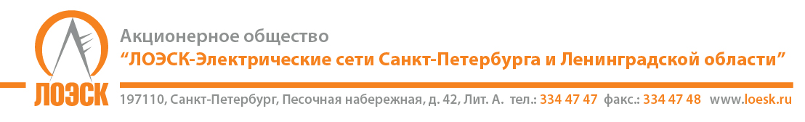

Извещение

об отказе от проведения открытого конкурса в электронной форме, участниками которого могут быть только субъекты малого и среднего предпринимательства №32009221938 на выполнение работ по строительству и реконструкции электросетевых объектов «под ключ» в целях технологического присоединения заявителей свыше 150 кВт АО «ЛОЭСК» в 2020 году

В соответствии с п. 9.1 Конкурсной документации для проведения открытого конкурса в электронной форме, участниками которого могут являться только субъекты малого и среднего предпринимательства, на право заключения договора на выполнение работ по строительству и реконструкции электросетевых объектов «под ключ» в целях технологического присоединения заявителей свыше 150 кВт АО «ЛОЭСК», сообщаем об отказе АО «ЛОЭСК» от проведения открытого конкурса в электронной форме, участниками которого могут быть только субъекты малого и среднего предпринимательства №32009221938 на выполнение работ по строительству и реконструкции электросетевых объектов «под ключ» в целях технологического присоединения заявителей свыше 150 кВт АО «ЛОЭСК» в 2020 году.

